[Thực hành] Promise

Mục tiêu
Thực hành kiến thức về Promise

Mô tả
Xây dựng ứng dụng với đầu vào là một số tiền nhất định và hiển thị thông báo nếu đủ tiền để mua một chiếc xe

Hướng dẫn
Bước 1: Tạo một Project mới trên WebStorm bằng cách vào File chọn New -> Project -> Empty Project và đặt tên là typescript-promise
Bước 2: Cấu trúc của dự án sẽ có dạng như sau:
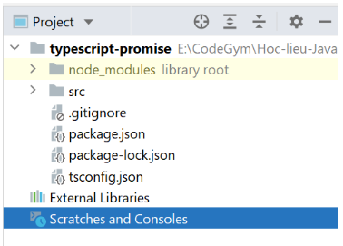
Bước 3: Tạo một file có tên là tsconfig.json bằng cách chuột phải chọn New->File
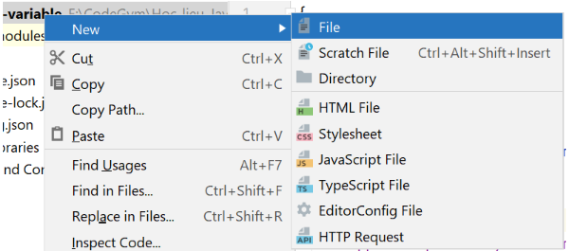
Đặt tên file là tsconfig.json
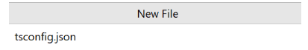
Cấu hình file tsconfig.json:
{
"compilerOptions": {
"target": "es6",
"module": "commonjs",
"declaration": true,
"sourceMap": true,
"experimentalDecorators": true,
"outDir": "dist",
"lib": ["es6", "dom"],
"noImplicitAny": true,
"suppressImplicitAnyIndexErrors": true,
"removeComments": true
},
"exclude": ["node_modules", "dist"]
}
Bước 4: Tạo một file có tên là package.json và chúng ta sẽ cấu hình file đó dưới dạng json như dưới đây:
{
"name": "typescript-is-shape",
"version": "1.0.0",
"dependencies": {
"typescript": "^4.1.5"
}
}
Bước 5: Sau khi tạo xong các file package.json và tsconfig.json, chúng ta mở cửa sổ terminal lên và chạy câu lệnh npm i để tải các thư viện typescript đã khai báo trong package.json ở trên về dự án.
Bước 6: Tạo một file main.ts và khai báo các thuộc tính và phương thức như sau:
let money = 10000;
const buyACar = (car: any) => {
return new Promise(((resolve, reject) => {
setTimeout(() => {
if (money >= 10000) {
resolve("can buy " + car);
} else {
reject("Do not enough money");
}
}, 100);
}))
}
money = 1000001;
const promise = buyACar("Vinfast").then(value => {
console.log(value);
}, error => {
console.log(error);
})
Bước 7: Tiến hành chạy lệnh tsc -p ./ trên terminal để chương trình build cả thư mục src sang file javascript
Bước 8: chạy lệnh node ./dist/main.js để hiển thị kết quả
buy a new car
Checkout sang nhánh develop để xem mã nguồn tham khảo: https://github.com/codegym-vn/wfda-typescript-promise

Hướng dẫn nộp bài:
up bài tập lên github
paste link github vào phần nộp bài

